**Муниципальное бюджетное дошкольное образовательное учреждение**

**Детский сад № 87 "Улыбка"**

**Консультация для родителей**

**Упражнения для профилактики плоскостопия**

**Разработала воспитатель**

**Чекунова Н. А.**

**Плоскостопие** – одно из самых распространенных заболеваний опорно-двигательного аппарата у детей.

Родители и педагоги должны способствовать правильному формированию опорно-двигательного аппарата у детей и обращать внимание на самые незначительные отклонения в его развитии в целом, и стопы в частности. Следует внимательно относиться к жалобам ребёнка на боли при невысоких нагрузках при ходьбе, беге или стоянии. Необходимо помнить, что у детей плоскостопие развивается медленно, и они не особенно жалуются на боли в стопах, поэтому рекомендуется периодически осматривать стопы детей и принимать меры профилактики. В период роста и развития состояния свода стоп неустойчиво и может меняться под воздействием неблагоприятных факторов в худшую сторону, а при правильной организации воспитательно-образовательного процесса в лучшую сторону. Формирование сводов стоп — длительный процесс.

Основной целью проведения игровых упражнений являются:

— соблюдать профилактику плоскостопия;

— проводить закаливание детей;

— подводить детей к сознательному умению быть здоровыми, внимательными;

— учить освобождаться от стрессов, перенапряжения.

Для правильного формирования свода стопы нужны частые тренировки, особенно полезны прогулки босиком по песку, камешкам, траве, по любой неровной поверхности. Дома также можно сделать подобные поверхности, например, камешки заменить горохом или фасолью.

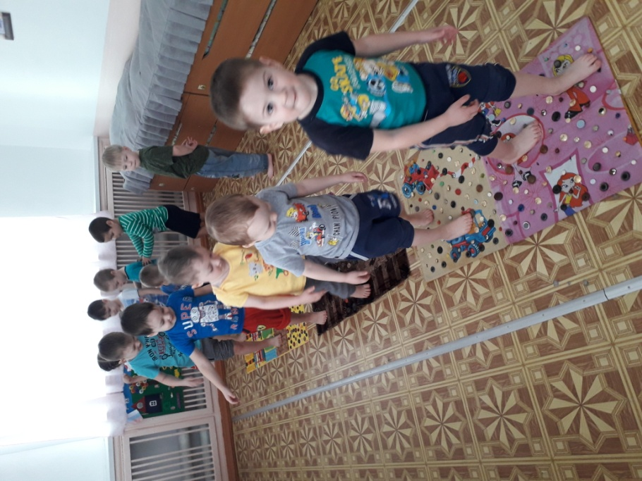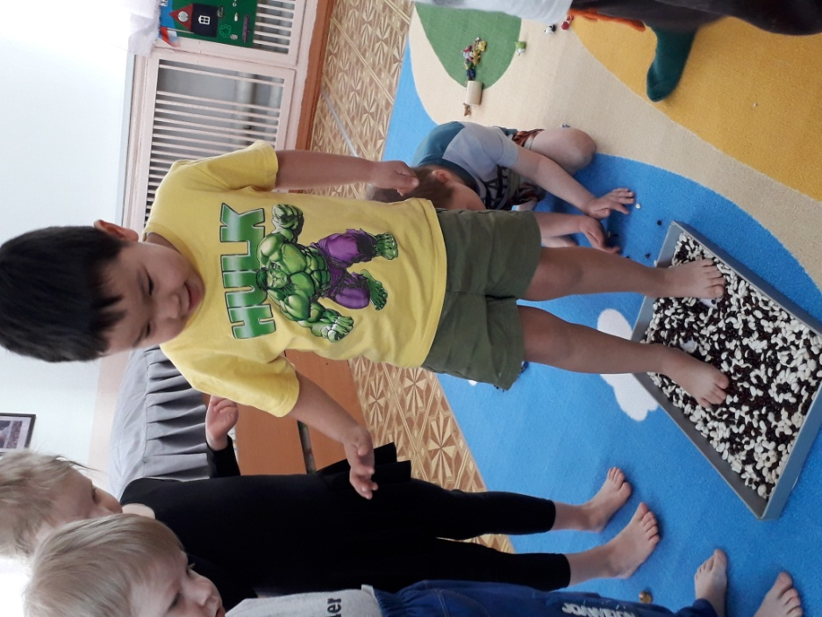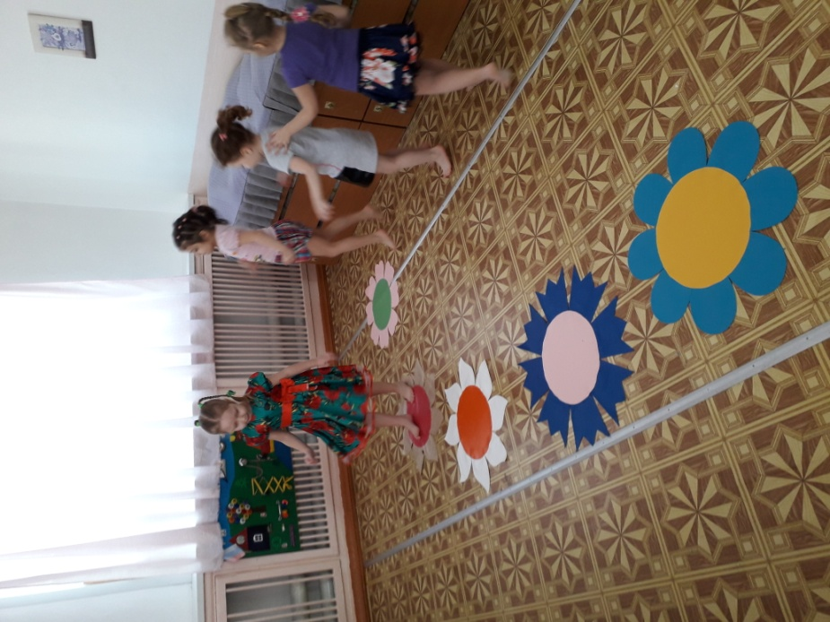

**Игровые упражнения**

**"Художник"**

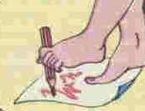

**Упражнение «художник»** — ребенок карандашом, зажатым пальцами ноги, рисует на листе бумаги различные фигуры, придерживая лист другой ногой, упражнение выполняется сначала одной, затем другой ногой

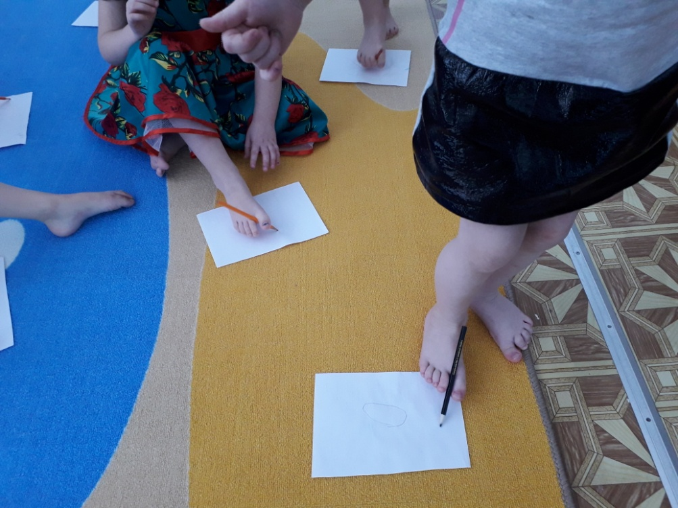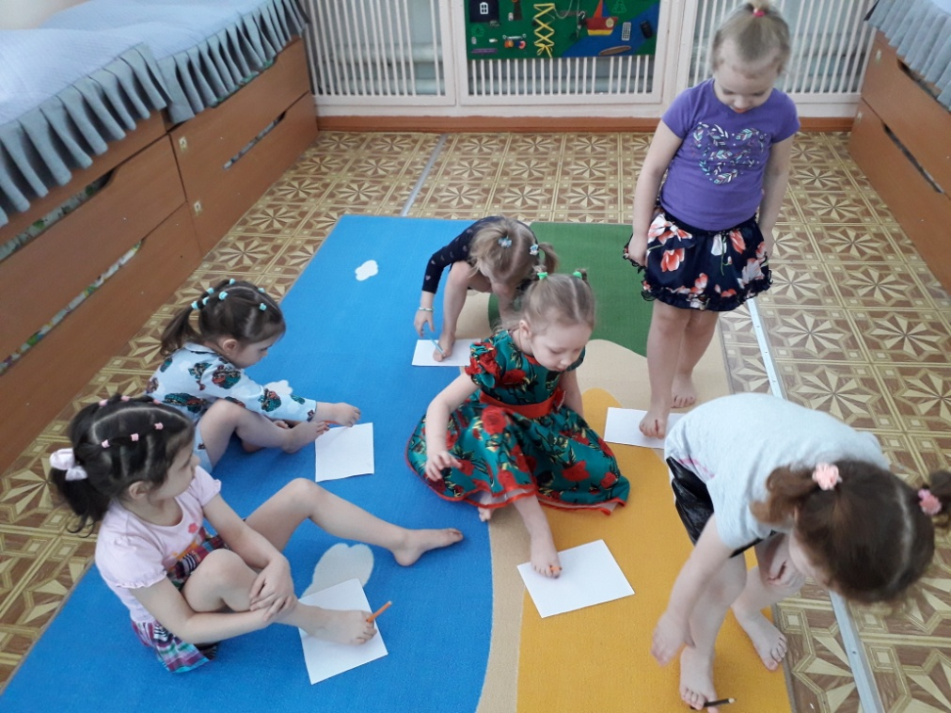

**"Подъемный кран"**

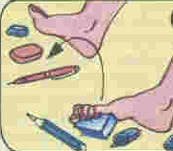

**Упражнение «Подъемный кран»** — ребенок, сидя на полу с согнутыми коленями, собирает пальцами одной ноги различные мелкие предметы, разложенные на полу (игрушки, прищепки для белья, елочные шишки и др.), и складывает их в кучки. Другой ногой он повторяет то же самое. Затем без помощи рук перекладывает эти предметы из одной кучки в другую. Следует не допускать падения предметов при переносе

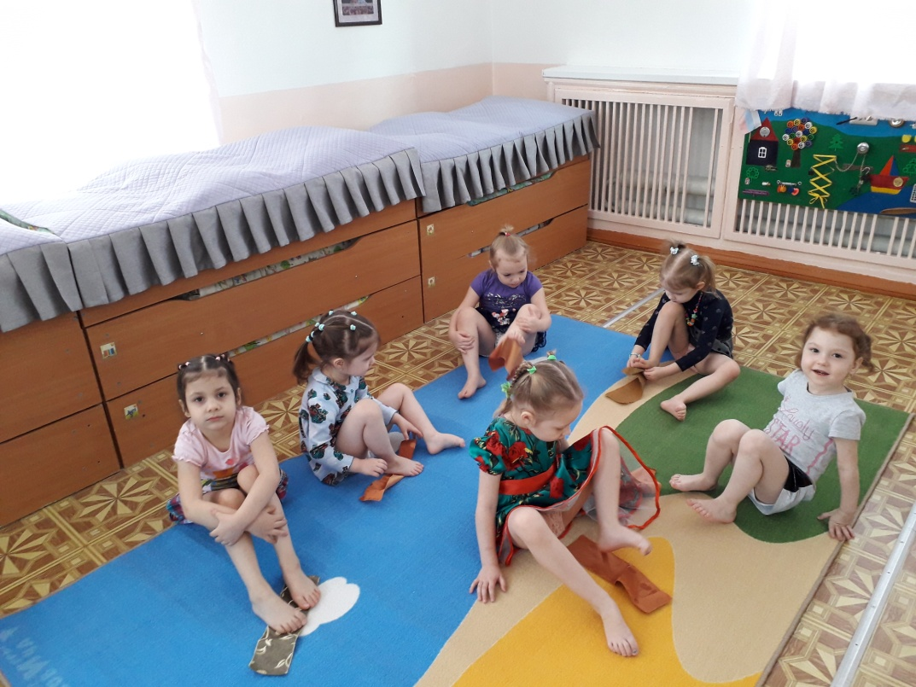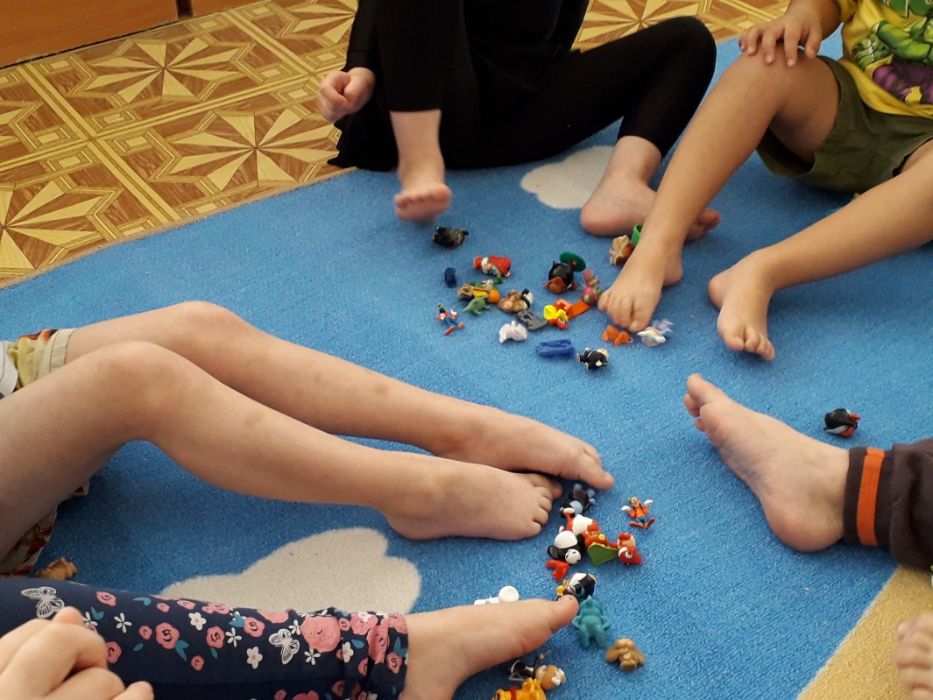

**"Мельница"**

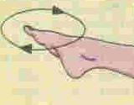

**Упражнение «мельница»** — ребенок, сидя на полу с выпрямленными коленями, описывает ступнями круги в двух направлениях

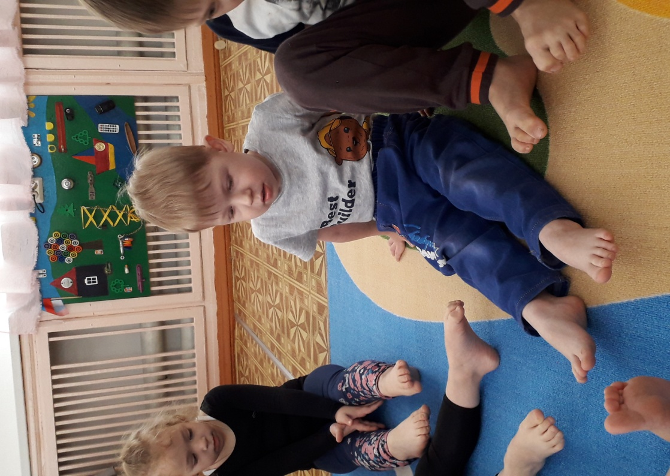

Очень эффективны для укрепления мышц сводов стопы различные предметы.

Массажные мячики при прокатывании их стопами массируют стопу и увеличивают кровообращение.

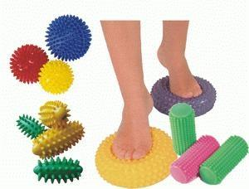 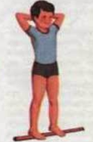 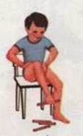 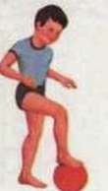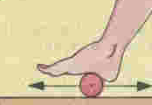

Гимнастические палки, канаты, тугие веревки, обручи. Очень полезно ходить по палке или обручу носочками, серединой стопы

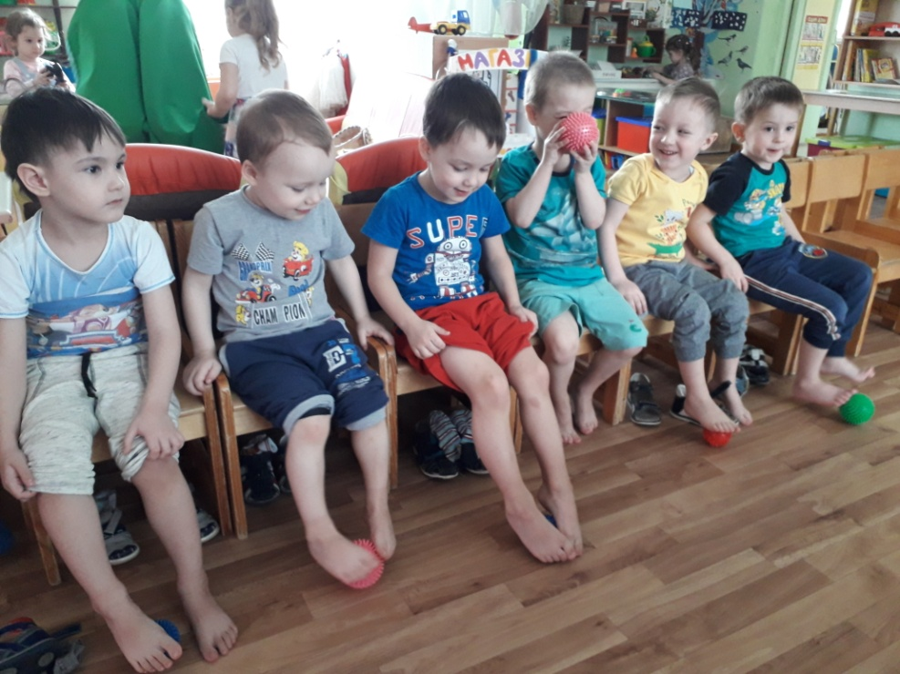

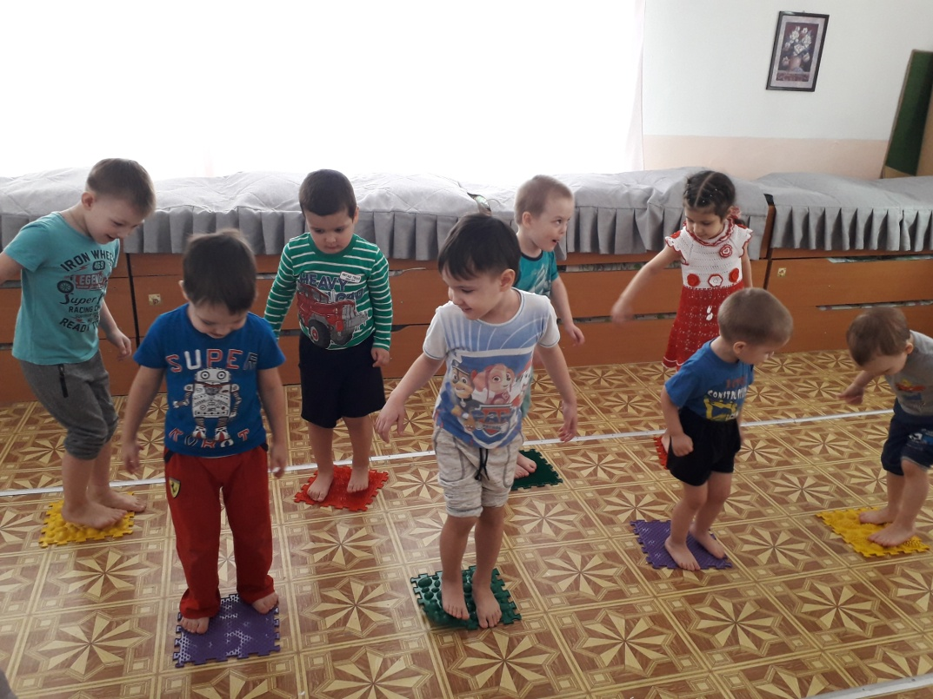

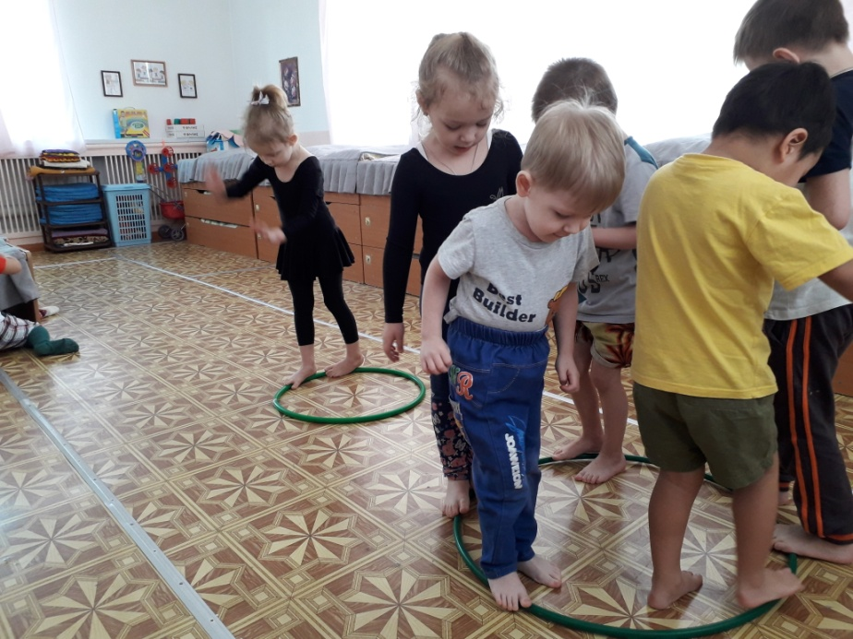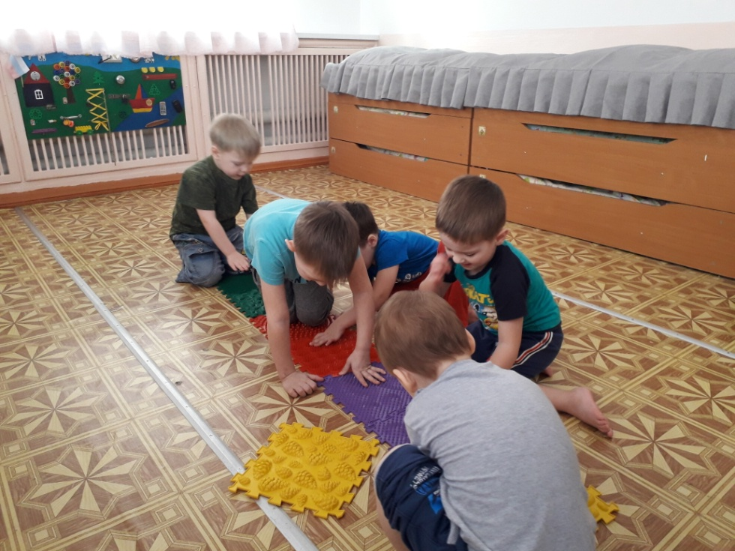

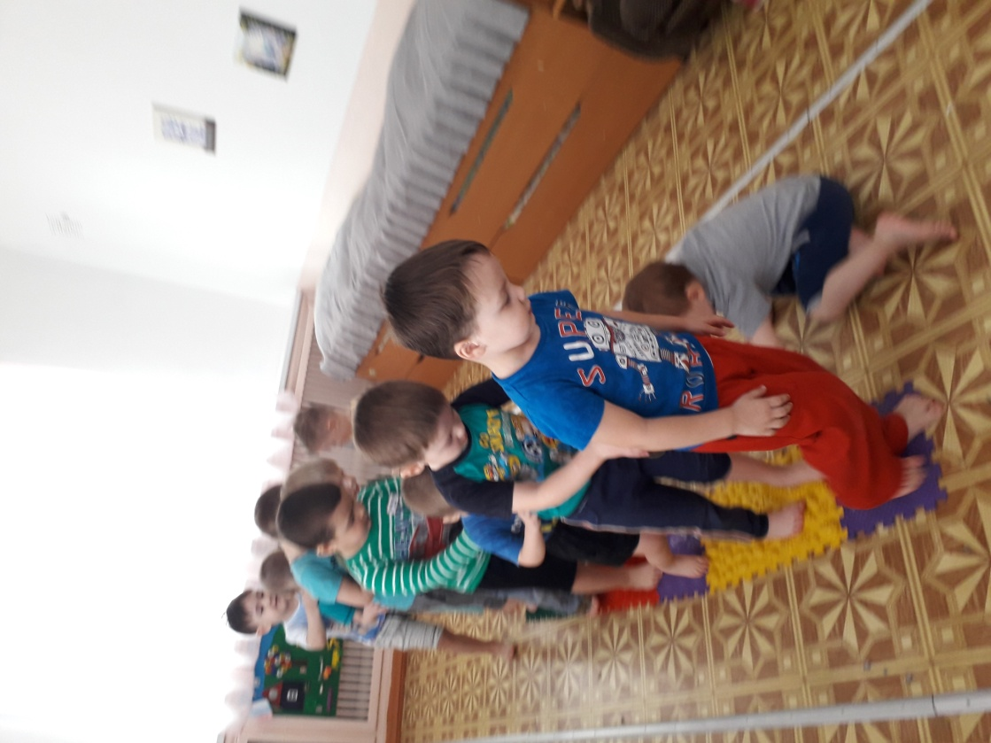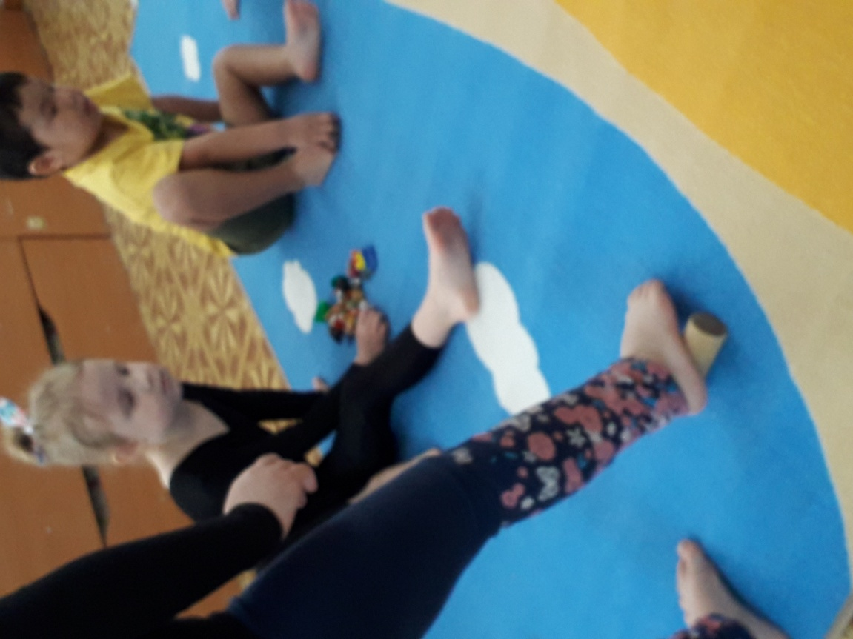

Эти упражнения проводятся босиком в комфортной для ребёнка обстановке и не требуют использования специфического оборудования. Их можно использовать, как компонент оздоровительной деятельности, а также в процессе режимных моментов (перед сном, перед прогулкой, приёмом пищи) или в качестве индивидуальных заданий.